开平市住建局党的群众路线教育实践活动

简 报
第1期

住建局党的群众路线教育实践活动
领 导 小 组 办 公 室 2014年2月28日

市住建局召开党的群众路线教育实践活动动员会

2月28日下午，市住建局召开党的群众路线教育实践活动动员会，动员部署教育实践活动的各项工作，市委教育实践活动第三督导组到会指导，住建局机关全体党员、内设机构和下属单位主要负责人以及担任过本单位正职的老同志共80多人参加了会议。
会上，党组副书记周艺科对住建局党的群众路线教育实践活动实施方案进行说明。党组书记胡震作动员讲话，他指出开展党的群众路线教育实践活动，是党的十八大作出的重要部署，是加强党的建设的一项重要举措，也是加强住建局作风建设的迫切需要，广大党员要深刻认识开展教育实践活动的重大意义，准确把握教育实践活动的总体要求和主要任务，着力解决“四风”和关系群众利益问题，加强组织领导确保教育实践活动取得实效。
督导组副组长吴金才对住建局统筹组织活动提出了指导意见，他要求高标准、严要求落实各项工作任务，把握活动要求，明确重点对象，抓好重点任务，达到基本目标。最后，为组织开展好教育实践活动，局长吴进进提出三点要求，一要高度重视；二要在工作中有计划、有步骤；三要在行动上认真落实。
会后，督导组对住建局班子和党员领导干部作风建设情况进行了民主评议，并与部分党员干部进行了个别谈话。
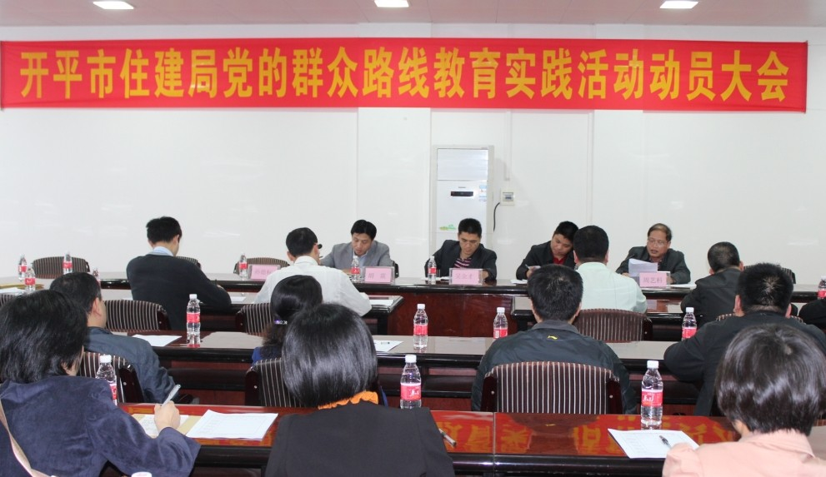

动员会现场

报电子版：开平市委党的群众路线教育实践活动第三督导组
发电子版：住建局党的群众路线教育实践活动领导小组各成员、各股室单位

